户新宇教师简介
- 个人基本情况：
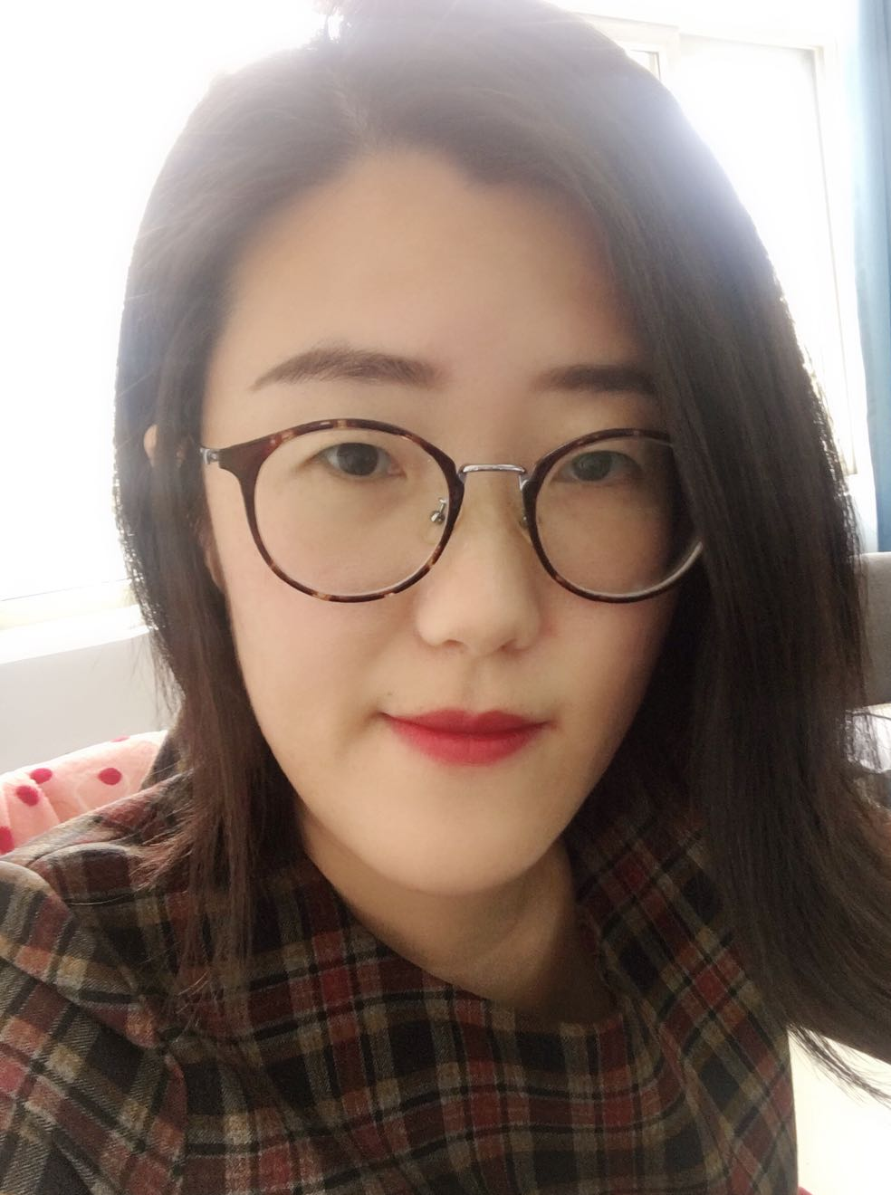
姓 名：户新宇
性 别： 女
出生年月： 1988-11
民 族：汉
职称职务： 讲师
政治面貌： 中共党员
最后学历： 研究生
最高学位： 博士
工作单位： 温州大学
通信地址： 浙江省温州市瓯海区高教园区温州大学南校区1A307
邮政编码：325035
电 话：13616774772
E—Mail ：huxinyu@wzu.edu.cn
- 从事研究的专业领域及主要研究方向
研究的专业领域：
生物化学 纳米材料 光谱检测
主要研究方向：
超分子材料 脂质体跨膜通道 药物递送
- 主要工作经历
2017.05-至今 温州大学 电气与电子工程学院 讲师
- 近年来主持的主要教学科研项目
- 2020年度：基于有机共价多面体单分子跨膜通道的脂双层原位可逆开关构筑及药物控释研究，浙江省自然科学基金探索项目，负责人；
- 2020年度：渔业水环境中剧毒重金属甲基汞的光谱检测研究（202010351041），温州大学大学生创新创业项目（国家级），指导教师；
- 2020年度：渔业水环境中致病弧菌的特异性富集的光谱检测研究（JW20SK65）, 温州大学实验室开放项目，负责人；
- 2019年度：温州渔业水体微环境中重金属汞的检测研究（JW10351029），温州大学大学生创新创业项目（国家级），指导教师；
- 2019年度：笼状分子跨膜通道的可逆离子运输开关构筑及药物控释应用研究（Y20190176），温州市基础性科研项目，负责人。
- 2018年度：针对温州市民肝癌治疗中的纳米载药体系构建研究（Y201839347），浙江省教育厅一般项目，负责人；
- 2018年度：生物滤膜降低温州渔业水体微环境中重金属含量的研究（18SK24），温州大学实验室开放项目，负责人；
- 近年完成的主要教学科研成果目录（含论文、课题、科研获奖、教学成果）
(1) Xinyu Hu; Nannan Liu; Haishen Yang; Fen Wu; Xi Chen; Canpeng Li*; Xiaojing Chen*; A reversible ion transportation switch of ON–OFF–ON type by a ligand-gated calix[6]arene channel, Chemical Communications, 2019, 55: 3008-3011. (SCI一区，第一作者)
(2) Xinyu Hu; Chao Yu; Kenji D. Okochi; Yinghua Jin; Zhenning Liu*; Wei Zhang*; Phenylene vinylene macrocycles as artificial transmembrane transporters, Chemical Communications, 2016, 52: 5848-5851. (SCI一区，第一作者)
(3) 宋燕如; 翁懿格; 李婉如; 陈孝敬; 户新宇*; 基于荧光光谱的脂质体制备与稳定性的研究, 光谱学与光谱分析, 2018, 38(10): 283-284. (中文核心，通讯作者)
(4) 翁懿格; 李婉如; 宋燕如; 陈孝敬; 户新宇*; 基于水溶性纳米探针的重金属甲基汞的特异性检测研究, 光谱学与光谱分析 (2020, Accept). (中文核心，通讯作者)
(5) 户新宇; 张伟*; 刘镇宁*; 基于刚性大环分子的人工跨膜通道研究, 中国化学会第30届学术年会, 中国大连, 2016-07-01至2016-07-04. (会议论文，第一作者)
- 研究生培养情况
已培养研究生*名，目前指导在读研究生*名。

（ 2020年 9月更新）

